Музыкатерапия
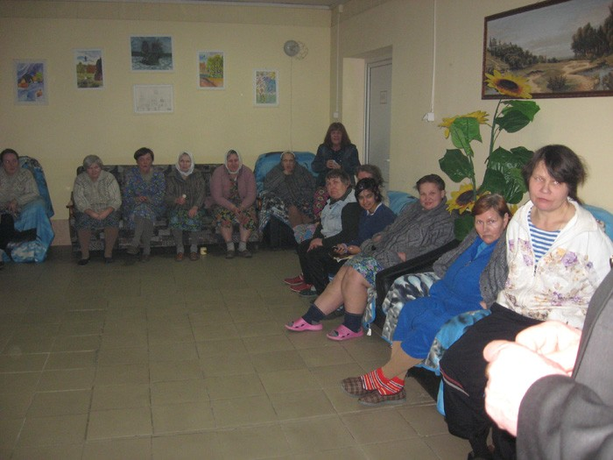
Музыкотерапия – одно из направлений арт-терапии. Музыкотерапия - метод коррекции психолого-педагогических проблем с помощью специфической особенности эмоционально- воздействия музыки на человека. психологического
Целенаправленное применение музыки или музыкальных элементов ведет к достижению особых терапевтических целей, а именно, восстановление, поддержание и содействие психического и физического здоровья. С помощью музыкотерапии пожилой человек или инвалид приобретает возможность лучше понимать себя и окружающий мир, свободней и эффективней в нем функционировать, а также достичь большей психической и физической стабильности.
Специфика воздействия музыки связана с активизацией различных систем организма и психики: физиологической (изменения частоты пульса, ритма дыхания, работы сердечно-сосудистой системы и др.), сенсорной, двигательной, эмоциональной, когнитивной.
Основные эффекты музыкотерапии связаны с коррекцией психоэмоционального состояния пожилого человека или инвалида: снятием негативных психоэмоциональных состояний и формированием позитивных.
Музыкотерапия, как психокоррекционный метод существует в двух основных формах: активной и рецептивной.
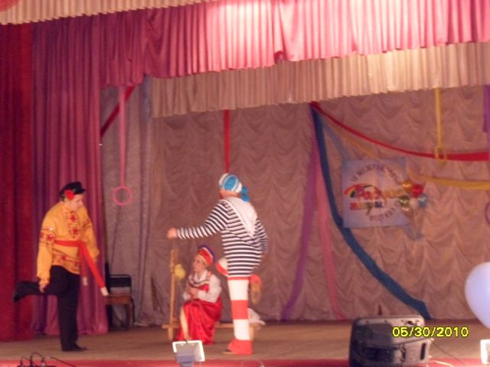
Активная музыкотерапия представляет собой активную музыкальную деятельность: воспроизведение, фантазирование, импровизацию с помощью голоса и выбранных музыкальных инструментов. Рецептивная музыкотерапия предполагает процесс восприятия музыки с терапевтической целью.
С пожилыми людьми и инвалидами в ГБУ «Куртамышский ПНИ» чаще используется рецептивная музыкотерапия с ориентацией на коммуникативные задачи. Участники музыкотерапевтических занятий прослушивают специально подобранные музыкальные произведения, а затем обсуждают собственные переживания, воспоминания, мысли, ассоциации, фантазии (часто проективного характера), возникающие у них в ходе прослушивания. На одном занятии прослушивают, как правило, три произведения или законченных отрывка (каждый по 10-15 минут).

